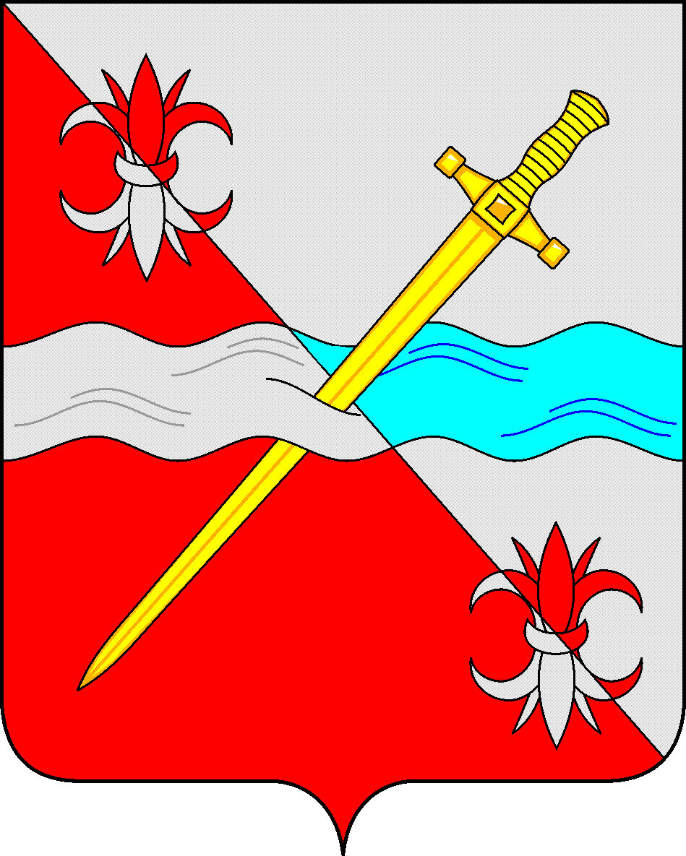

**СОВЕТ**

**депутатов Советского городского округа**

**Ставропольского края**

**РЕШЕНИЕ**

14 октября 2021 г. № 497

г. Зеленокумск

Об определении периодического печатного издания для официального опубликования нормативных правовых актов органов местного самоуправления Советского городского округа Ставропольского края

Руководствуясь Федеральным законом от 06 октября 2003 г. № 131-ФЗ «Об общих принципах организации местного самоуправления в Российской Федерации», [Уставом](consultantplus://offline/ref=89ED925C6D3F52801D9F759CEE16C5D198A5942B303DD393E3A6C301EE56167AF0517B66E892C022B0D8B41D246CDE2DA1BEF6003B00485E27E9969046YCH)Советского городского округа Ставропольского краяСовет депутатов Советского городского округа Ставропольского края

РЕШИЛ:

1. Определить общественно-политическую газету Советского городского округа Ставропольского края «Панорама нашей жизни» периодическим печатным изданием для официального опубликования нормативных правовых актов органов местного самоуправления Советского городского округа Ставропольского края, соглашений, заключаемых между органами местного самоуправления Советского городского округа Ставропольского края (далее – соглашение),доведения до сведения жителей Советского городского округа Ставропольского края официальной информацииорганов местного самоуправления Советского городского округа Ставропольского края.

2. Признать утратившим силу решение Совета Советского муниципального района Ставропольского края от 16 июня 2006 г. № 195 «Об официальном печатном издании Совета Советского муниципального района Ставропольского края».

3. Обнародовать настоящее решение в форме размещения в сетевом издании – сайте муниципальных правовых актов Советского городского округа Ставропольского края и в муниципальных библиотеках.

4. Настоящее решение вступает в силу с даты официального обнародования в форме размещения в сетевом издании – сайте муниципальных правовых актов Советского городского округа Ставропольского края.

|  |  |
| --- | --- |
|  |  |

Временно исполняющий обязанности Главы

Советского городского округа

Ставропольского края

заместитель главы администрации-

начальник Управления сельского хозяйства и

охраны окружающей среды администрации

Советского городского округа

Ставропольского края А.И.Коберняков

Председатель Совета депутатов

Советского городского округа

Ставропольского края В.П. Немов